Cahier des charges space invader :

Regles :
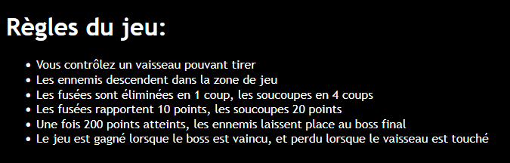

Programmation :

Classes :

Joueur(vie, pos, typ_tir) : Nathan
def mov
Ennemis(sprite, vie, type_tir, degat, pos) : Antoine
def mov
Boss(vie , po, phases): Nathan
def mov
Shield(pos): Antoine
tableau d’objet

Pixel_shield(): Antoine
Projectile(degat, sens = (x,y)): Louis-Léandre
degat = 1
pos
sens
taille
ennemis_type
immage

Power_up(pos) : Louis-Léandre

Main :
tableau_d’objet_ennemis = []
tableau_d’objet_shield = [,s1,s2,s3]

